Технологическая карта урока
Разработал: Лери Ольга Николаевна, учитель технологии
Класс: 5 класс
Раздел программы: Художественные ремёсла
Тема урока: Декоративно-прикладное изделие для кухни.
Тип урока: Урок открытия нового знания
Цель урока: Изучить виды декоративно-прикладного искусства
Задачи урока:
Образовательные:
- Обеспечить ознакомление обучающихся с содержанием раздела «Художественные ремёсла» в 5 классе.
- Обеспечить приобретения знания о понятии декоративно-прикладного искусства.
- Обеспечить возможность расширения знаний о видах декоративно-прикладного искусства России и других стран.
- Способствовать формированию представления о старинных традициях и связанных с ними предметах декоративно- прикладного искусства.
Развивающие:
- Способствовать овладению основными способами мыслительной деятельности (учить анализировать и сравнивать, и выделять главные и ключевые характеристики различных видов изделий различных промыслов, цветовые сочетания, особенности росписи и украшения изделий и т.д.)
- Способствовать развитию элементов творческой деятельности с опорой на опыт и традиции и культуру мастеров декоративно-прикладного творчества. России.
- Способствовать бережному отношении. к культуре и традициям своего края, её сохранению.
Воспитывающие:
- Способствовать формированию и развитию патриотической культуры и гордости за культурные богатства и национальные традиции своей страны.
- Способствовать воспитанию правильного отношения к культурному наследию мастеров декоративно-прикладного творчества.
Методическое оснащение урока: Материалы ЭОР, ПК с выходом в сеть интернет, ноутбуки, презентация к уроку, карта урока (для каждого обучающегося), карточки с индивидуальными заданиями, предметы декоративно-прикладного творчества, коллекция «Куклы в народных костюмах»
Планируемые результаты:
Ученик научиться: определять вид декоративно-прикладного искусства, и определять художественные средства выразительности при выполнении изделий основных промыслов России.
Ученик получит возможность научиться: сравнивать. анализировать и использовать символы и цветовое сочетание при создании орнаментов в изделиях декоративно-прикладного творчества.
Формируемые УУД:
Предметные –
- Сравнивать, анализировать и различать виды народных промыслов России.
Личностные –
- Формирование мотивации к самообразованию, самомотивации изучения темы,
- Формирование активной патриотической и гражданской позиции и патриотических чувств,
- реализация творческого потенциала в предметно-продуктивной деятельности.

Метапредметные -
- Познавательные: совершенствовать умения сопоставления анализа и сравнения объектов и определения особенностей в разных изделиях строить цепочку логических рассуждений, выделять ключевые особенности оформления, применяемых материалов, отделки и в конечном итоге делать выводы, и аргументировать их. Формирование и развитие патриотической культуры и гордости за культурные богатства и национальные традиции своей страны
- Регулятивные: совершенствовать умения самостоятельно определять цели обучения. формулировать задачи в учебном процессе и познавательной деятельности. развивать волевую регуляцию и интерес к познавательной деятельности. Умения проводить рефлексию урока (оценивать результат и давать самооценку своей работы)
- Коммуникативные: умение организовывать учебное сотрудничество и осуществлять совместную деятельность с учителем и своими товарищами, аргументировать и отстаивать свою точку зрения. Развивать умения использовать речевые средства. исходя из задач коммуникации на уроке. Формирование культуры речи.
Межпредметные связи: история, география, МХК, ИЗО

Сценарий урока:
Этапы урока /Ход урока | Деятельность учителя | Деятельность обучающихся
1.Организационный этап  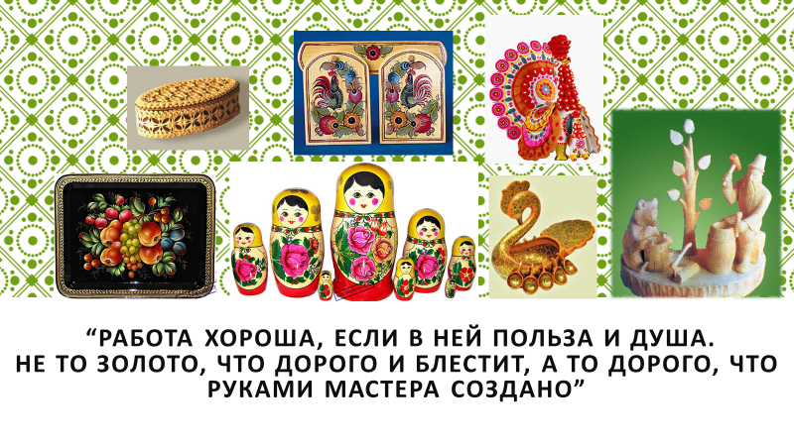  Эпиграф к уроку:  “Работа хороша, если в ней польза и душа.  Не то золото, что дорого и блестит,  А то дорого, что руками мастера создано”. | Приветствует  Проверяет готовность учащихся к уроку  Настраивает учащихся на работу  Примерная речь учителя:  Здравствуйте, садитесь! К уроку все готовы, всё необходимое на столах.  Сегодня нас ждёт много интересного! Работать вы будете и индивидуально и парами, в ходе работы будете пользоваться ноутбуками, а ход и последовательность урока предусмотрена картой урока, которая находится перед вами и которую вам предстоит постепенно заполнить  Давайте настроимся на результативную совместную работу и сначала немного поиграем. Всем знакома игра «Кто хочет стать миллионером»? | Слушают учителя
2. Постановка целей и задач  урока  Игра «Кто хочет стать миллионером» http://LearningApps.org/view2270707   | В процессе беседы подводит обучающихся к формулированию темы и задач урока.  Примерная речь учителя:  На экране будут появляться вопрос и 4 варианта ответа, вам нужно выбрать правильный который в дальнейшем поможет нам сформулировать тему урока. Отвечать предлагаю по цепочке, начиная с первой пары.  Как вы думаете о чём пойдёт речь на уроке?  Тема нашего урока звучит так: «Декоративно-прикладное изделие для кухни» Запишите, пожалуйста, в свои карты урока.  Словосочетание «декоративно - прикладное искусство» сегодня нам будет часто встречаться, предлагаю использовать сокращение ДПИ  Теперь постараемся сформулировать цель вашей деятельности на уроке? - Ознакомиться с видами ДПИ. Научиться определять вид декоративно-прикладного искусства. Запишите, пожалуйста, цели урока в свои карты.  Сегодня мы приступаем к изучению нового раздела, который называется «Художественные ремёсла» и запускаем новый проект.  Как гласит поговорка «Новые знания наживай, а старых не забывай», давайте вспомним то, что изучали на прошлых уроках и разгадаем кроссворд. | Отвечают на вопросы, дискутируют, определяют тему урока, формулируют цель и задачи, записывают в карту урока
3. Актуализация знаний  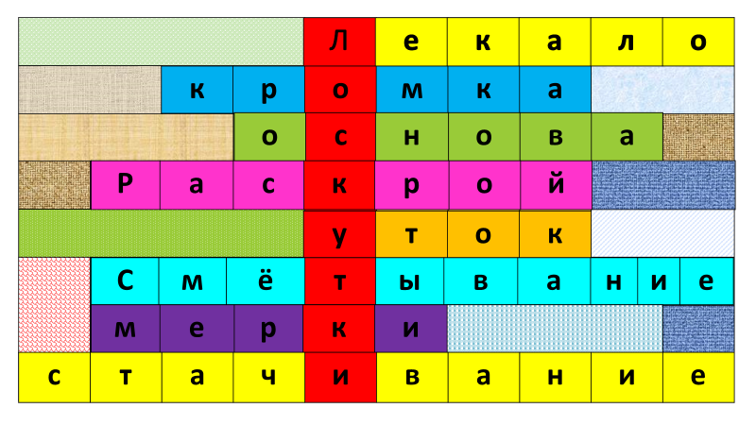 | Организует работу на повторение ранее изученного материала.  Организует беседу, заслушивает ответы  Фиксирует затруднения по работе над проектом, и тех знаниях которые необходимо освоить.  Вопросы кроссворда  1.Шаблон для раскроя деталей изделий. (лекало)  2.Обработанные по длине края ткани, снятой с ткацкого станка. (кромка)  3. Нить, проходящая вдоль ткани. (основа)  4. Процесс получения тканевых деталей путём их вырезания из куска ткани (Раскрой)  5. Нить, проходящая поперёк ткани. (уток)  6. Временное соединение 2 деталей, примерно равных по величине, по намеченным линиям. (смётывание)  7. Основные размеры фигуры человека, полученные путём её измерения (мерки)  8. Название операции соединения на швейной машине двух деталей, уравненных по краю, и сложенных лицевыми сторонами внутрь. (стачивание) | Разгадывают кроссворд, определяют ключевое слово  (ЛОСКУТ)  Участвуют в коллективном обсуждении предстоящей работы
4. Первичное усвоение новых знаний  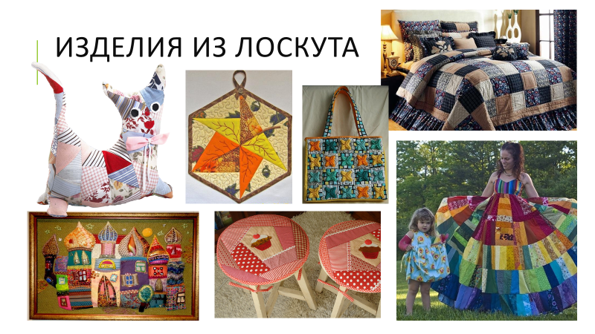  Работа с интерактивным модулем «роль ДПИ в жизни человека»  задание №2 в карте урока  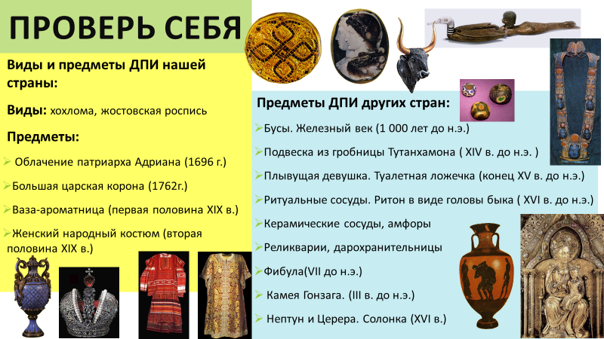 | Рассказывает о лоскутной технике шитья, истории возникновения, об археологических находках, выполненных в данной технике.  Предлагает отметить домашнее задание в картах урока (№1) и выполнить задание (№2)  Контролирует работу, направляет.  Организует работу по взаимоконтролю задания.  Примерная речь учителя:  Лоскутное шитьё — вид рукоделия, в котором по принципу мозаики сшивается цельное изделие из кусочков ткани (лоскутков). В этой технике создаётся множество красивейших предметов быта, какие из представленных на слайде изделий могут стать вашим творческим проектом?  Я предлагаю вам подумать над своим будущим изделием дома, изучить дополнительную литературу и выполнить эскизы. Пожалуйста, отметьте для себя домашнее задание в ваших картах урока. (№1)  Лоскутная техника издавна существовали независимо друг от друга у многих народов мира. Вероятно, везде, где человек работал с тканью, возникала необходимость использовать обрезки ткани, и лоскутное шитьё появлялось в том или ином виде. Известен египетский орнамент, созданный из кусочков газельей кожи около 980 года до н. э., в одном из музеев Токио экспонируется сшитый примерно в то же время костюм с украшениями из лоскутов. В 1920 году в Пещере тысячи Будд был найден ковёр, собранный приблизительно в IX веке из множества кусочков одежд паломников.  А какие ещё виды ДПИ бывают и как они развивались вы узнаете, изучив материалы интерактивного модуля на ноутбуках. Изучите материал и выполните задание, в карте урока под №2  А теперь поменяйтесь картами, и проверьте ответы своих напарниц, сравнив их с ответами на слайде, для вашего удобства я зачитаю ответы. | Определяют возможные варианты будущего проектного изделия. Слушают учителя, отмечают домашнее задание, изучают предложенный модуль, в ходе работы заполняют карты урока.  Выполняют взаимоконтроль (в парах) задания
5.Первичная проверка понимания  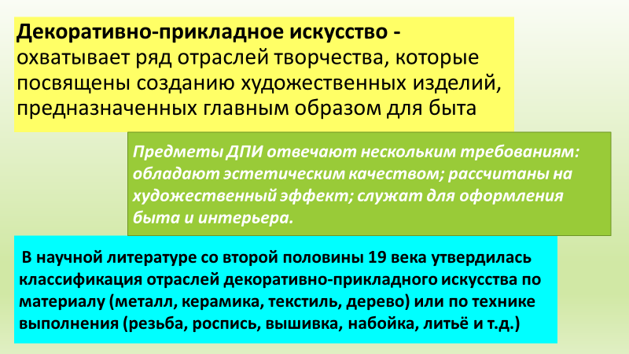  Виртуальная экскурсия в Государственный Русский музей   | Организует беседу с опорой на информацию, полученную в ходе работы с модулем и личные знания обучающихся. Проводит виртуальную экскурсию в Государственный Русский музей  Примерная речь учителя:  Ещё раз проговорим, что такое ДПИ? (Зачитайте, пожалуйста, определение)  Каким требованиям отвечают предметы ДПИ? А как вы думаете существует ли какая-та классификация, деление по каким-либо признакам на группы?  Действительно такая классификация существует со второй половины 19 века. Деление по материалу, т.е. из чего сделан предмет (керамика, ткань, дерево) либо технике выполнения (резьба, роспись, вышивка)  Предметы ДПИ создавали мастера, живущие в одной местности. Занимаясь одним видом художественного ремесла, они стали создавать изделия не только для собственных нужд, но и для рынка, стали объединяться, чтобы легче было работать.  Сейчас мы окунёмся в атмосферу старины и совершим экскурсию в государственный русский музей. Собрание произведений народного искусства, представленные там принадлежит к числу крупнейших в нашей стране. Обратите внимание представленные экспонаты – это яркие представители декоративно-прикладного творчества нашей страны | Дают определение ДПИ, рассказывают о его видах, о том каким требованиям отвечают предметы ДПИ. Строят предположения о классификации предметов ДПИ.
ФИЗКУЛЬМИНУТКА (Двигательная активность во время знакомства с выставкой)
6. Первичное закрепление нового материала  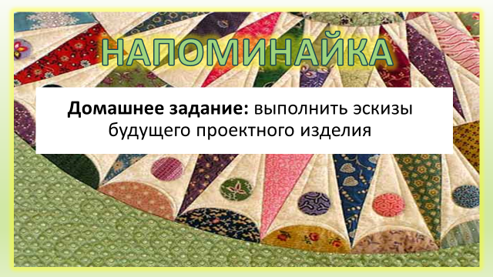  Знакомство с выставкой ДПИ  Работа с экспонатами выставки, расстановка недостающих этикеток  Знакомство с коллекцией «Куклы в народных костюмах»  Работа по индивидуальной карте | Знакомит обучающихся с экспонатами выставки проводя параллель с экспонатами, увиденными во время виртуальной экскурсии, предлагает обучающимся самим определить вид ДПИ некоторых предметов, не имеющих этикетки с указанием названия предмета, вида ДПИ, материала. Предлагает расставить недостающие этикетки (готовятся заранее раздаются обучающимся)  Рассказывает об особенностях ремёсел в зависимости от местности на примере коллекции кукол в народных костюмах, обращает внимание на особенности декора костюма, головные уборы, украшения, орнаменты. Показывает куклу Тобольской губернии рассказывая об особенностях ремёсел родного края.  Организует работу с коллекционной куклой по индивидуальным картам, направляет и корректирует самостоятельную работу  Организует обсуждение проделанной работы, предлагает нескольким обучающимся поделиться своими изысканиями | Знакомятся с выставкой, рассматривают экспонаты, определяют виды ДПИ, сопоставляют полученные этикетки с соответствующим предметом  Рассматривают коллекцию кукол и журналы, строят предположения о зависимости ремесла и местности, о значении применяемых орнаментов.  Выбирают понравившуюся куклу, соответствующий ей журнал и карточку для индивидуальной работы.  Изучают обложку журнала, определяют какой уголок нашей страны представляет кукла, читают раздел «Читаем орнамент» на страницах 14-15 и выясняют, что означают символы в орнаментах данной местности. Ответы записывают в карточки  Несколько обучающихся рассказывают каким смыслом наделяли орнаменты наши предки.
7. Контроль усвоения, обсуждение допущенных ошибок  Модуль практическая работа (http://fcior.edu.ru/card/14924/dekorativno-prikladnoe-iskusstvo-prakticheskaya-rabota.html) | Корректирует и направляет работу обучающихся.  Организует обсуждение по итогам выполненного задания. | Работают с модулем, по желанию один обучающийся  выполняет задания на основном мониторе, результат выводится на большой экран
9. Рефлексия  Анкетирование | Организует беседу по итогам урока, предлагает обучающимся провести самоанализ деятельности, поделиться своими впечатлениями. | Заполняют анкету в картах урока, анализируют свою деятельность, делятся впечатлениями.

